Actividad: Se está haciendo la entrega a la ADESCO del Cantón Guarjila, Guarjilita y Guancora un total de 359 Bolsas Solidarias Municipales y 359 Kit Higiénico, para que puedan ser entregas a las Familia de dicha Comunidad ya mencionada.

Fecha: 8 de julio de 2020.

Ubicación: Alcaldía Municipal de Chalatenango.

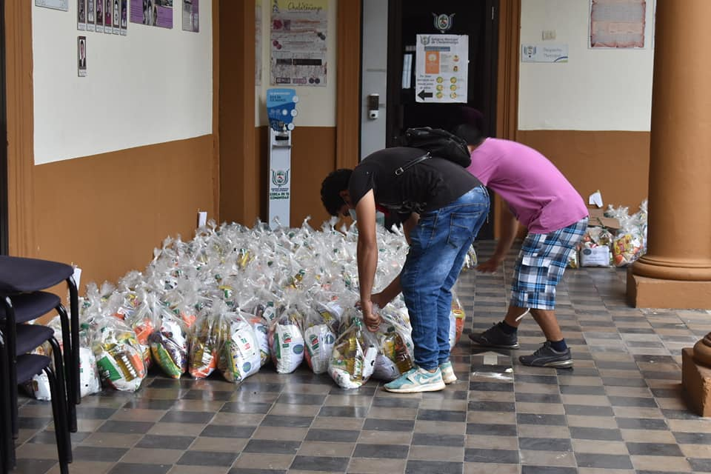
Hora: 4:00pm
